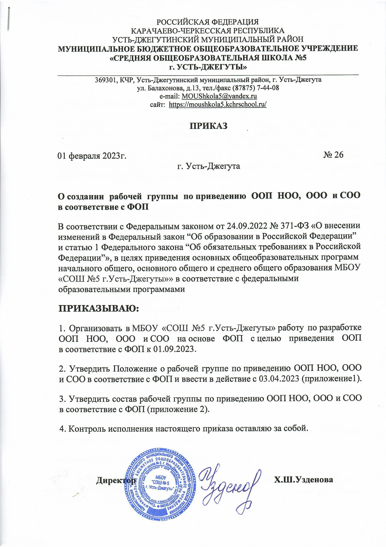

Приложение 1
к приказу МБОУ «СОШ №5 г.Усть-Джегуты»
от 01.02.2023 № 26
Положение
о рабочей группе по приведению ООП НОО, ООО и СОО в соответствие с ФОП
1. Общие положения
1.1. Настоящее положение определяет цель, основные задачи, функции, а также порядок формирования рабочей группы МБОУ «СОШ №5 г.Усть-Джегуты» по приведению основных общеобразовательных программ начального общего, основного общего и среднего общего образования (далее – ООП НОО, ООО и СОО) в соответствие с федеральными образовательными программами (далее – ФОП).
1.2. Рабочая группа по приведению ООП НОО, ООО и СОО в соответствие с ФОП (далее – рабочая группа) создается для реализации мероприятий дорожной карты по разработке ООП на основе ФОП в МБОУ «СОШ №5 г.Усть-Джегуты» по направлениям:
- организационно-управленческое обеспечение;
- нормативно-правовое обеспечение;
- мероприятия содержательного характера;
- кадровое обеспечение;
- методическое обеспечение;
- информационное обеспечение;
- финансовое обеспечение.
1.3. Рабочая группа является коллегиальным органом, созданным в целях определения тактики введения ФОП и приведения ООП НОО, ООО и СОО в соответствие с ФОП.
1.4. Рабочая группа создается на период с 01.02.2023 по 01.09.2023.
1.5. Деятельность рабочей группы осуществляется в соответствии с действующим законодательством Российской Федерации и настоящим Положением.
1.6. Положение о рабочей группе и ее состав утверждаются приказом директора МБОУ «СОШ №5 г.Усть-Джегуты»».
2. Цели и задачи деятельности рабочей группы
2.1. Основная цель создания рабочей группы – обеспечение системного подхода к введению ФОП на уровнях начального общего, основного общего и среднего общего образования.

2.2. Основными задачами рабочей группы являются:
- приведение ООП НОО, ООО и СОО в соответствие с ФОП;
- внесение изменений в действующие локальные нормативные акты, приведение их в соответствие с ФОП;
- обеспечение координации мероприятий, направленных на введение ФОП;
- создание системы информирования общественности и всех категорий участников образовательного процесса о целях и ходе введения ФОП.
3. Функции рабочей группы
3.1. Информационная:
- формирование банка информации по направлениям введения ФОП (нормативно-правовое, кадровое, методическое, финансовое);
- своевременное размещение информации по введению ФОП на сайте образовательной организации;
- разъяснение общественности, участникам образовательного процесса перспектив и эффектов введения ФОП;
- информирование разных категорий педагогических работников о содержании и особенностях ФОП, требованиях к реализации ООП НОО, ООО и СОО в соответствии с ФОП.
3.2. Координационная:
- координация деятельности учителей по вопросам введения ФОП;
- приведение системы оценки качества образования в соответствие с требованиями ФОП;
- определение механизма разработки и реализации ООП НОО, ООО и СОО в соответствии с ФОП.
3.3. Экспертно-аналитическая:
- анализ документов федерального, регионального уровня, регламентирующих введение ФОП;
- мониторинг условий, ресурсного обеспечения и результативности введения ФОП на различных этапах;
- анализ действующих ООП НОО, ООО и СОО на предмет соответствия ФОП;
- разработка проектов локальных нормативных актов, регламентирующих приведение ООП в соответствие с ФОП.
3.4. Содержательная:
- приведение ООП НОО, ООО и СОО в соответствие с требованиями ФОП НОО, ООО и СОО;

- приведение в соответствие с ФОП рабочих программ учебных предметов, курсов, модулей;
- приведение в соответствие с ФОП рабочей программы воспитания и календарного плана воспитательной работы;
- выбор варианта учебного плана ФОП для уровней НОО, ООО и СОО, использование возможности перераспределения часов федерального учебного плана для организации углубленного изучения отдельных предметов на уровнях ООО и СОО;
- формирование календарного учебного графика с учетом ФОП.
4. Состав рабочей группы школы
4.1. В состав рабочей группы входят: председатель рабочей группы, секретарь рабочей группы и члены рабочей группы, которые принимают участие в ее работе на общественных началах.
4.2. Подготовку и организацию заседаний рабочей группы, а также решение текущих вопросов осуществляет председатель рабочей группы.
4.3. Председатель, секретарь и члены рабочей группы утверждаются приказом директора из числа педагогических работников МБОУ «СОШ №5 г.Усть-Джегуты».
5. Организация деятельности рабочей группы школы
5.1. Рабочая группа осуществляет свою деятельность в соответствии с дорожной картой, утвержденной приказом директора образовательной организации.
5.2. Заседания рабочей группы проводятся не реже одного раза в месяц. В случае необходимости могут проводиться внеочередные заседания.
5.3. Заседание рабочей группы ведет председатель рабочей группы.
5.4. Заседание рабочей группы считается правомочным, если на нем присутствует не менее половины членов состава рабочей группы.
5.5. Заседания рабочей группы оформляются протоколами, которые подписывают председатель рабочей группы и секретарь рабочей группы.
5.6. Окончательные версии проектов ООП НОО, ООО и СОО, приведенных в соответствие с ФОП, рассматриваются на заседании педагогического совета МБОУ «СОШ №5 г.Усть-Джегуты».
5.7. Контроль за деятельностью рабочей группы осуществляет председатель рабочей группы.

6. Права и обязанности членов рабочей группы школы
6.1. Рабочая группа для решения возложенных на нее задач имеет в пределах своей компетенции право:
- запрашивать и получать в установленном порядке необходимые материалы;
- направлять своих представителей для участия в совещаниях, конференциях и семинарах по вопросам, связанным с введением ФОП, проводимых Управлением образования, органами местного самоуправления, общественными объединениями, научными и другими организациями;
- привлекать в установленном порядке для осуществления информационно-аналитических и экспертных работ научные и иные разработки.
7. Документы рабочей группы школы
7.1. Обязательными документами рабочей группы являются дорожная карта и протоколы заседаний.
7.2. Протоколы заседаний рабочей группы ведет секретарь группы, избранный на первом заседании группы.
7.3. Протоколы заседаний рабочей группы оформляются в соответствии с общими требованиями к оформлению деловой документации.
8. Изменения и дополнения в Положение
8.1. Изменения и дополнения в Положение вносятся на основании решения рабочей группы и закрепляются приказом директора образовательной организации.

Приложение 2
к приказу МБОУ «СОШ №5 г.Усть-Джегуты»
от 01.02.2023 №26

Состав рабочей группы по приведению ООП НОО, ООО и СОО
в соответствие с ФОП
Председатель рабочей группы: Узденова Х.Ш., директор образовательной организации.
Члены рабочей группы:
- Бондаренко О.М., заместитель директора по УР.
- Байрамкулова А.М., заместитель директора по ВР.
- Айбазов З.Ш., преподаватель –организатор ОБЖ.
- Айбазова А.В., системный администратор.
- Айбазов Т.У., завхоз.
- Алиева Э.Х., руководитель методического объединения учителей начальных классов.
- Биджиева П.Х., руководитель методического объединения учителей гуманитарного цикла.
- Салпагарова Ф.М., руководитель методического объединения учителей естественно-математического цикла.
- Семенова З.М., руководитель методического объединения классных руководителей.
- Гочияева А.И., делопроизводитель.

